CHG-MERIDIAN continúa generando un crecimiento rentable en 2017

- Incremento: El volumen de creaciones de arrendamientos aumenta en un 8 por ciento en términos interanuales
- Éxito: La diversificación de la tecnología y el posicionamiento internacional rinde sus frutos
- Innovación: La digitalización ofrece más oportunidades para un crecimiento rentable

Ciudad de México, jueves, 22 de marzo de 2018
CHG-MERIDIAN, que se especializa en la financiación y gestión de tecnología independiente, puede contar, una vez más, con un ejercicio fiscal positivo. La empresa tiene sus oficinas centrales en Weingarten, Alemania, y está presente en más de 35 emplazamientos en 22 países. En 2017, dio lugar a creaciones de arrendamientos de un valor de 1.244 mil millones de euros, un aumento del 8 por ciento (2016: 1.155 mil millones de euros). Los ingresos netos, de 57 millones de euros, se encontraron a aproximadamente el mismo nivel que el año anterior (2016: 58 millones de euros). Las ganancias sin deducción de impuestos llegaron a 87 millones de euros, que fue apenas un poco más del 4 por ciento por encima de la cifra del año anterior (2016: 83 millones de euros).
"Como nuestros clientes están sacando un mayor provecho de la digitalización en la TI, las tecnologías industriales y las tecnologías sanitarias, hemos podido volver a conseguir un crecimiento sólido y rentable en 2017", dijo el Dr. Mathias Wagner, presidente de la Junta Directiva de CHG-MERIDIAN, en la conferencia de prensa anual.

CHG-MERIDIAN tiene fuertes relaciones comerciales con más de 70 socios de financiación en 21 países. El volumen de financiamiento externo acordado en 2017 llegó a un total de 1 mil millón de euros, de los cuales 155 millones se destinaron satisfactoriamente a los mercados de capitales en forma de bonos y préstamos sindicados. Esto implicó una mejora adicional en términos de financiamiento en comparación con 2016.

Éxito: La diversificación rinde sus frutos

Conforme a la estrategia corporativa, CHG-MERIDIAN se centra no solo en la informática sino también en las tecnologías industriales y sanitarias, y todo ha ofrecido un rendimiento prometedor en 2017. El negocio de la tecnología industrial consiste principalmente en inversiones de grandes compañías en maquinaria industrial, máquinas expendedoras e intralogística y equipo de manejo de material. El negocio representó aproximadamente un 11 por ciento del volumen total de los arrendamientos creados.

El negocio de la tecnología sanitaria abarca el equipo médico principal usado por muchos hospitales y otros proveedores sanitarios, como escáneres de tomografía computada, respiradores y bombas de infusión. Uno de los beneficios de los modelos de financiamiento flexible es que, en una era de presupuestos cada vez más ajustados, es posible conseguir inversiones requeridas de manera urgente en el sector sanitario de acuerdo con las necesidades. Este negocio ha aportado aproximadamente el 9 por ciento de las creaciones totales de arrendamientos en 2017.

"Ahora nos especializamos en ambas áreas, tanto las tecnologías industriales como las médicas, y ofrecemos a nuestros clientes una mirada integral de los costos totales de una inversión en tecnología", agrega el Dr. Wagner, al explicar la experiencia financiera y tecnológica de CHG-MERIDIAN. "Dichos costos son normalmente mucho más altos que la inversión inicial real y no hay claridad con respecto a estos costos a lo largo de toda la vida útil del equipo. Esto significa que no se aprovechan aspectos valiosos de costos y eficiencia."

CHG-MERIDIAN cuenta con el beneficio de una diversificación geográfica gracias a su presencia internacional. Esto ha permitido a la empresa establecer un modelo comercial amplio y sólido. En 2017, aproximadamente el 50 por ciento del volumen de las creaciones de arrendamientos fue generado fuera del mercado local alemán de la empresa y todas las regiones contribuyeron con su crecimiento rentable.

Innovación: La digitalización ofrece más oportunidades

CHG-MERIDIAN continuó impulsando el desarrollo de habilidades digitales el año pasado, como puede observarse de su participación en la iniciativa D21. Esta iniciativa es la red sin fines de lucro más grande de Alemania para la sociedad digital, formada por representantes del comercio y la industria, la política, la ciencia y las organizaciones de la sociedad civil.

"Las compañías cada vez están más dispuestas a ayudar a sus empleados a que usen más las tecnologías digitales, con el fin de equiparse a sí mismos para el futuro y mantener la competitividad. Nuestras soluciones de informática, especialmente nuestras soluciones para la movilidad empresarial, respaldan precisamente esta tendencia. Creo firmemente que, con nuestra gama de soluciones, todavía podemos desatar un enorme potencial de crecimiento en la mayoría de nuestros mercados", dice el Dr. Wagner. Esto incluirá la digitalización de más interfaces de clientes y el desarrollo de servicios complementarios de soluciones para la movilidad empresarial.

Panorama positivo para 2018

En 2018, conforme a la estrategia digital, CHG-MERIDIAN busca mejorar tanto los procesos internos como los procesos dirigidos al cliente mediante su digitalización. La empresa misma puede usar más las tecnologías digitales para automatizar, simplificar y acelerar aún más los procesos y beneficiarse de las ventajas que esto genera. CHG-MERIDIAN está convencida de que puede mantener su camino de crecimiento dinámico en 2018.

Podrá encontrar más información en:
www.chg-meridian.com

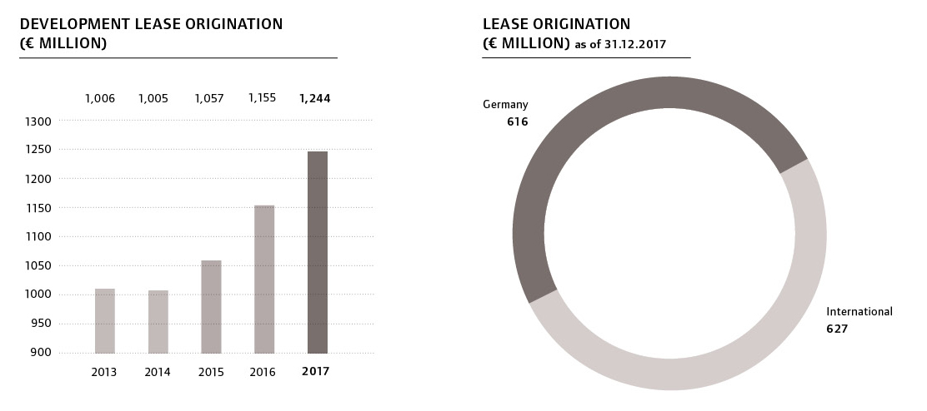

CHG-MERIDIAN: La empresa
CHG-MERIDIAN es uno de los proveedores independientes de servicios de gestión de tecnología líder en el mundo dentro de los sectores de TI, fabril y del cuidado de la salud. Con alrededor de 900 empleados, CHG-MERIDIAN ofrece a sus clientes un soporte integral de infraestructura tecnológica; desde consultoría, finanzas y servicios operacionales hasta servicios de recomercialización de equipos usados a través de sus dos centros de tecnología y servicios en Alemania y Noruega. CHG-MERIDIAN brinda una gestión de tecnología eficiente a empresas grandes, medianas y pequeñas, así como a agencias gubernamentales. Actualmente brinda servicio a más de 10,000 clientes en todo el mundo, donde administra inversiones tecnológicas con un valor total de más de 4.6 mil millones de euros. El Sistema de manejo de tecnología y servicio TESMA® en línea brinda a más de 15,000 usuarios la máxima transparencia en la gestión de tecnología. La empresa cuenta con oficinas en 35 sedes en 22 países alrededor del mundo; sus oficinas centrales se encuentran en el pueblo sureño alemán de Weingarten.

